Муниципальное бюджетное дошкольное образовательное учреждение
детский сад №41 «Рябинушка»

Конспект занятия-экспериментирования в группе раннего возраста
«Песок. Свойства песка. Изготовление пирожков».
Методическая разработка (занятие 2).

Разработан воспитателем: Борисова А.М.

г. Сургут

НОД: «Песок. Свойства песка. Изготовление пирожков».
Образовательные области: познавательное развитие, социально-коммуникативное развитие, речевое развитие, художественно-эстетическое развитие, физическое развитие.
Виды детской деятельности: познавательно-исследовательская, продуктивная, двигательная активность.
Задачи:
Образовательные:
- Познакомить детей со свойствами песка (сухой, мокрый), учить лепить пирожки.
Развивающие:
- Развивать мелкую моторику кистей рук, речь детей. Пополнить словарный запас: сухой, мокрый, сыпется, пустой…
Воспитательные:
- Воспитывать интерес к экспериментальной деятельности и аккуратность в играх с песком.
Оборудование: Подносы или клеенки, прозрачные стаканы с песком, фартуки по количеству детей, стакан с водой, емкость с песком. Игрушка медведь.

Организация детей: Подгрупповая, практическая деятельность.

Ход НОД:
Игровой момент.
Воспитатель заводит детей в группу.
Дети в фартучках заходят в группу, здороваются и проходят на свои места.
Стук в дверь.
Воспитатель: Ребята, кто-то к нам стучится? Интересно кто это?
Рев за дверью…
Воспитатель: Кто это так рычит?
Дети: Мишка…
Воспитатель: Правильно, это медведь. Давайте с ним поздороваемся.
Дети здороваются.
Воспитатель: Мишка узнал, что мы играем с песком и хочет тоже с нами поиграть.
Воспитатель: Поиграем с Мишкой?
Дети: Поиграем.
Воспитатель: Хорошо, но сначала давайте вспомним чего нельзя делать, когда мы играем с песком.
Уточнение правил безопасности :
- не брать песок в рот;
- не обсыпаться песком;
- не трогать глаза грязными руками.
Воспитатель: Мишка запомнил, а теперь мы можем поиграть с песком…
Выполнение 1-й части эксперимента. (Песок сухой - он сыпется).
Воспитатель: Ребята, посмотрите у меня два стакана (пустой и с песком).
Воспитатель показывает пустой стакан и спрашивает: Здесь что-нибудь есть?
Дети: Нет…
Воспитатель: Значит стакан какой? (если дети молчат, то воспитатель уточняет) - Этот стакан пустой?
Воспитатель: Давайте повторим, стакан пустой.
Затем воспитатель показывает стакан с песком и спрашивает: А в этом стакане что?
Дети: Песок.
Воспитатель: Правильно, песок.
Воспитатель: Ребята посмотрите, я буду пересыпать песок из стакана в стакан.
Воспитатель: Сухой песок можно сыпать?
Дети: Да.
Воспитатель: Правильно, а сейчас посмотрите, у вас тоже есть стаканы с песком.
Воспитатель: Давайте высыплем песок из стакана на поднос.
Воспитатель: Возьмите стакан в руку и аккуратно пересыпьте песок. (Воспитатель сопровождает свои слова демонстрацией опыта: высыпает вместе с детьми из стакана песок на поднос).
Воспитатель: Что делает песок? (он сыпется).
Воспитатель: А почему он сыпется? (потому что он сухой), если дети затрудняются ответить, воспитатель предлагает потрогать песок и спрашивает:
- Песок какой? (сухой). Воспитатель: Правильно, песок сухой.

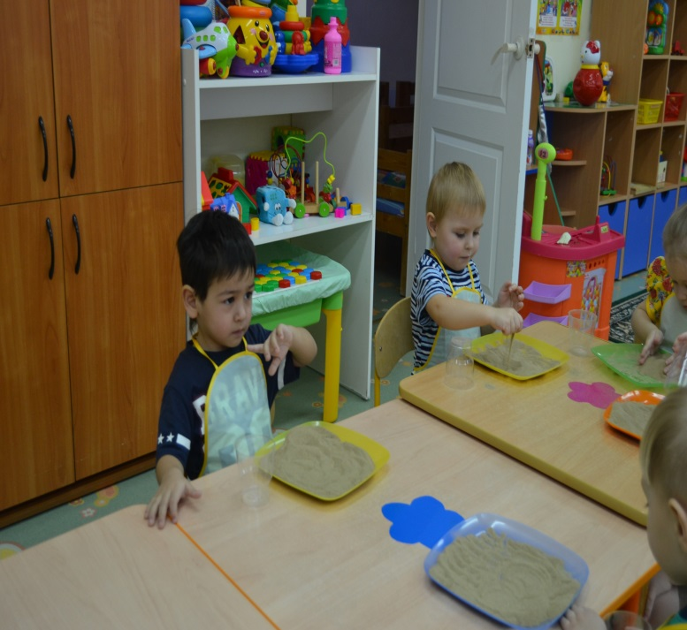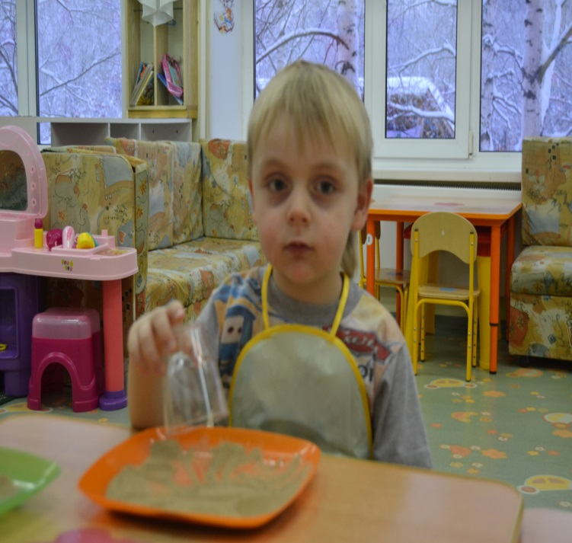

Выполнение 2-й части эксперимента.
Воспитатель: Ребята, я для вас с Мишкой приготовила еще один сюрприз. Давайте подойдем к другому столу.
Воспитатель убирает ткань, а под тканью емкость с песком.
Воспитатель: Что это? (указывает на емкость с песком).
Дети: Песок.
Воспитатель показывает стакан с водой и спрашивает: А это что?
Дети: Вода.
Воспитатель: Ребята, а вы знаете, что если в сухой песок налить воду, то он станет мокрым. Давайте попробуем.
Воспитатель наливает воду в песок и перемешивает.
Воспитатель: Посмотрите, получился мокрый песок. Давайте потрогаем.
Дети трогают, а воспитатель уточняет: Это какой песок?
Дети: Мокрый.
Воспитатель: Правильно.
Воспитатель пересыпает песок из одной руки в другую и спрашивает: Ребята, посмотрите, песок сыпется? (нет).
Воспитатель: Правильно, он не сыпется, потому что он мокрый. Мишка запомнил.
Воспитатель: Ребята, давайте повторим: Песок мокрый, он не сыпется. Молодцы.
Воспитатель: Мишка мне сказал, что он проголодался, давайте слепим ему пирожок.
Дети: Давайте.
Воспитатель: Но для этого мы перейдем к другому столу (на столе подносы с мокрым песком). Садимся на стульчики.
Воспитатель: Возьмите песок в руки и сожмите в ладошках. Делаем пирожок.
Воспитатель: Вот какие красивые пирожки мы с вами сделали, молодцы.
Воспитатель: Ребята, из какого песка мы сделали пирожки?
Дети: Из мокрого.
Воспитатель: Правильно. Мишка, смотри какие у нас получились пирожки. Пирожки получились из мокрого песка.
Воспитатель: Скажем вместе: песок мокрый.

Итог занятия.
Воспитатель: Дети, напомним мишке всё, что мы узнали о песке. Какой бывает песок? (сухой, мокрый).
Воспитатель: Молодцы ребята, Мишка сказал большое спасибо. Ему очень понравилось играть с вами и ваши пирожки. А сейчас ему пора в лес, к своим друзьям, а нам пора идти мыть руки. Давайте попрощаемся с гостями и скажем всем до свидания.

